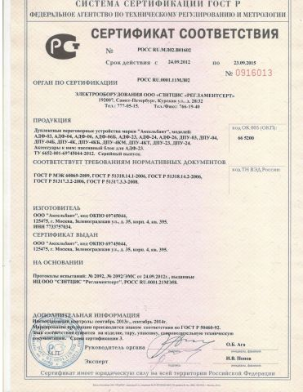 | ООО "НПП "Аксельбант"  www.dupl.ru Тел. +7(495) 506 68 69  Техническое описание и  руководство по эксплуатации  Дуплексное  переговорное  устройство АДФ-04А  Внимание! Не включать устройство при размещении активного и пассивного блоков в одном помещении! Самовозбуждение (свист, микрофонный эффект) может привести к выходу устройства из строя.
Примечание: Для наиболее четкого переключения режимов «приема-передачи» необходимо говорить по очереди (один абонент говорит, а другой слушает, и наоборот). При ведении переговоров желательно выключать другие источники речи, например – радиоприемник, телевизор и т.д.  Комплект поставки  - Активный блок…....................................................... - 1 шт.  - Пассивный блок…. …………………........................ - 1 шт.  - Техническое описание и руководство  по эксплуатации......................................................... -1 шт.  - Сетевой адаптер……………………………………. – 1 шт.  5 | информации от активного блока на пассивный, и если светодиод загорается красным цветом, устройство переключается на передачу информации от пассивного блока на активный.  Со стороны активного блока, по индикатору “приём-передача” можно визуально контролировать переключение режимов устройства. В пассивном блоке размещены только динамик и кнопка включения связи.  Технические характеристики  Напряжение питания – через адаптер от сети 220 В  Диапазон передаваемых звуковых частот – 100 – 6000 Гц  Звуковая мощность – 0,5 Вт  Длина кабеля – до 150 м  Диапазон температур - -20…+40  Активный блок и Пассивная колонка - 90х70х18 мм  Расстояние между центрами отверстий саморезов крепления на задней стенке - 36 мм, Диаметр отверстий - 4 мм  2
Принцип работы и конструктивные  особенности устройства  Переговорное устройство обеспечивает двухстороннюю громкоговорящую связь двух абонентов в полудуплексном режиме. Для каждого из абонентов в устройстве имеется свой канал приема – передачи, который управляется голосом. В зависимости от уровня сигнала, поступающего с каждого из микрофонов, включается канал передачи одного абонента и приема другого, либо наоборот.  Устройство состоит из активного и пассивного блоков, которые соединяются двухпроводным кабелем. В активном блоке размещены микрофон, динамик и схема управления обоих каналов. На верхней части расположен кнопочный выключатель связи и светодиодный индикатор «приём-передача». Если светодиод горит желтым цветом, то устройство находится в режиме ожидания (каналы выключены). Он загорается зеленым цветом, когда устройство включается на передачу  1 | Гарантийные обязательства  Гарантийный срок эксплуатации переговорного устройства 36 месяцев со дня продажи. Предприятие-изготовитель отремонтирует или заменит переговорное устройство в случае отказа по вине изготовителя. Претензии не принимаются, и гарантийный ремонт не производится при наличии механических и химических повреждений устройства, а также со следами самостоятельного ремонта.  Свидетельство о приемке  Дуплексное переговорное устройство АДФ-04 соответствует технической документации ТУ 6652-001-69745044-2012 и признано годным к эксплуатации.  Представитель ОТК ____________  Дата выпуска – см. последние четыре цифры серийного номера.  6
Подготовка к работе  - Установить активный и пассивный блоки на рабочее место.  - Соединить блоки двухжильным кабелем.  - Переключатель связи на пассивном блоке должен быть в отжатом положении, т. е. «связь выключена».  - Подключить сетевой адаптер к активному блоку.  - Подключить адаптер к сети 220 В.  При нажатии кнопки на активном блоке должен загореться светодиод, если этого не происходит, нужно поменять полярность питания от сетевого адаптера.  Устройство готово к работе.  3 | Порядок работы  Если возникает необходимость проведения переговоров, нужно нажать на блоке кнопку. При этом раздастся на активном блоке сигнал вызова со пассивного блока. При нажатии кнопки на активном блоке можно сразу начинать переговоры. После вызова абонент со стороны активного блока включает связь, нажав на кнопку переключателя связи. Связь включается и можно вести переговоры.  По окончании переговоров связь может быть выключена. Если связь все время включена, это может создать некоторые неудобства, связанные с проникновением различных звуков, голосов, как со стороны активного, так и пассивного блоков.  4

